DAFTAR PUSTAKA

Adiwarman Karim, Bank Islam Analisis Fiqih dan pembiayaan, Jakarta: PT. Raja Grafindo Persada, 2016.
Abbas Bin Abu Muthalib, Hadist Riwayat Tabrani. Kitab Buluqhul Mahrom, 2022.
Abbas Bin Abdul Muthalib, Hadits Riwayat Tabrani, Kitab Buluqhul Mahrom, 2022.
Adiwarman Karim, Bank Islam Analisis fiqih dan Keuangan, Jakarta: PT Raja Grafindo Persada, 2011.
Afdillah Firdaus, Pengaruh Strategi Pemasaran Terhadap Minat Konsumen Produk Pengembangan, Jurnal JOM FISIP, Maret 2017.
Ahmad Dimiyati, Dkk, Islam Dan Konteporer, Jakarta : Kopinfo, 1998.
Ahmad M. Soefudin, Ekonomi Dan Masyarakat Dalam Perspektif Islam. Jakarta: Rajawali, 1987.
Ahmad Dahlan, Bank Syariah: Teoritik praktik Kritik, Yogyakarta: Teras, 2012.
Ahmad Dahlan, Bank Syariah: Teoritik praktik Kritik, Yogyakarta: Teras, 2012.
Ahmad Tanzeh, Metode Penelitian Praktis, Jakarta: PT. Bina Ilmu, 2004.
Al-Ijma’, Muhammad Fu’ad Abdul, Hadits Riwayat, Shahih Bukhari Muslim.
Kitab Buluqhul Mahrom, Mudharabah Fikih dan Praktek, 2013.
Albi Anggito dan Johan Setiawan, Metodologi Penelitian Kualitatif Sukabumi: CV. Jejak, 2018.
Albi Anggito dan Johan Setiawan, Metodologi Penelitian Kualitatif.
A. Muri Yusuf, Metodologi Kuantitatif, Kualitatif dan Gabungan. Jakarta: Kencana, 2014.
Andri Soemitra, Bank Dan Lembaga Keuangan Syariah, Jakarta: Kencana, 2009.
Anas Sudijono, Pengantar Evaluasi Perbankan Jakarta: Rajawali Press,2019.
Arif Mustofa dan Pairun Roniwijaya, Pengembangan Produk Kerja Industri dalam Minat Anggota, Jakarta: Jurnal Taman Vokasi, 2014.
Ariensyah Akbar, “Jenis-Jenis Simpanan Dan Pinjaman “, 17 Desember 2010 Dari Http://Blog.Umy.Ac.Id/2010/Jenis-Jenis-Dan-Pinjaman-Pembiayaan Koperasi.
Ascarya, Akad dan Produk Bank Syariah. Jakarta: PT. Raja Grafindo Persada, 2007.
Badudu Dan Sutan Muhammad Zain “Teori Penerapan” 2010, H. 1487
(Http://Belajarpendidikanperbankan.Blokspot.Co.Id/2017/03/Pengertian-Penerapan-Dan-Unsur-Dalam-Pengembangan-Produk. Di Akeses Pada Tanggal 10 Januari2022).
Burhanuddin, Koperasi Syariah, Malang : Uin-Maiki Press, 2013.
Departemen Agama RI, Al quran dan terjemaahaan, Jakarta : Al-Huda, 2002.
Dzajuli dan Yadi janwari, Lembaga-Lembaga Perekonomian Umat, Jakarta: PT Raja Grafindo Persada , 2002.
Firdaus NH dkk, Dasar dan Strategi Pemasaran Syariah.
Haeludin, Analisis Data Kuantitatif Makassar: Sekolah Tinggi Theologia Jaffray, 2019.
Hadits Riwayat Ibnu Majah, no. 2280, Kitab at- tijaroh. (Beirut: Dar al- Fikr, 2005.
Heri Sudarsono, Bank dan Lembaga Keuangan Syariah, Yogyakarta: Ekonesia, 2008.
Hermansyah, Hukum Perbankan Nasional Indonesia, Jakarta: Kencana Predana Media Group, 2008.
Husein Umar, Evaluasi Kinerja Pengembangan Produk Perbankan Koperasi Perusahaan, Jakarta : PT Gramedia 2006.
Ibrahim, Metodologi Penelitian Kualitatif, Bandung: Alftabeta, 2015.
Isbandi Hidayati Adi, Pemberdayaan, Pengembangan Produk Pembiayaan Mudharabah pada Masyarakat Dan Intervensi Komunitas Pengantar Pada Pemikiran Dan Pendekatan Praktis Jakarta : Feui Press.
Ismail, Perbankan Syariah, Jakarta : Fajar Interpratama Offset, 2011.
Juliansyah Noor, Metodologi Penelitian: Skripsi, Tesis, Disertasi, dan Karya Ilmiah. Jakarta: PT. Fajar Interpratama Mandiri, 2017.
Kala Itu Nabi Muhammad Saw Berusia Kira-Kira 20-25 Tahun, Dan Belum Menjadi Nabi Adiwarman A Karim, Bank Islam, Analisis Fiqih Dan Keuangan Edisi 2, Pt Raja Grafindo, Jakarta. 2004.
Lexy J. Moleong, Penelitian Kualitatif. Bandung: PT. Remaja Rosdakarya, 2008.
Kasmir, Pemasaran Bank. 2021.
Kotler dan Armstrong, Dasar-dasar Pemasaran Jasa Produk pada Anggota. 2018.
Lukman Ali, “Perhitungan Bagi Hasil Ravenue Sharing”. Koperasi Syariah. 2022.
M. Anwar Ibrahim, “Konsep Profit Dan Loss Sharing System Menurut Empat Madzhab”. Makalah Tidak Diterbitkan. Menurut Al Qur’an, Lihat Misalnya Dalam Qs (73:20). Menurut Sunnah, Diantaranya Hadits Ibnu Abbas Ra, Bahwa Nabi Mengakui Syarat-Syarat Mudharabah Yang Ditetapkan Al Abbas Bin Abdul Muthalib Kepada Mudharib. Menurut Ijma’, Karena Sistem Ini Sudah Dikenal Sejak Zaman Nabi Dan Zaman Sesudahnya. Para Sahabat Banyak Yang Mempraktekkannya Dan Tidak Ada Yang Mengingkarinya.
Mamik, Metodologi Kualitatif. Sidoarjo: Zifatma, 2015.
M. Chatieb Toha, Teknik Evaluasi Perbankan, Edisi Kr-2, Jakarta: Rajawali Press, 1990.
Mislah Hayati Nasution Dan Sutisna, “Faktor-Faktor Yang Mempengaruhi Minat Konsumen Terhadap Internet Banking.” Jurnal Nisbah Vol.1 Nomor 1, Januari 2015.
Muhammad Syafi’i Antonio, Bank Syariah: Dari Teori ke Praktik, Jakarta: Gema Insani Pers, 2001.
Murti Sumarni, Marketing Perbankan, Yogyakarta: Liberty, 1997.
Muhammad Syafii Antonio, Bank Syariah Dari Teori Ke Praktik 2007.
Musfiqon, Panduan Lengkap Metodologi Pendidikan. Jakarta: Prestasi Pustakaraya, 2012.
Nana Herdiana Abdurahman, Manajemen Strategi. 2019.
Naf‟An, Pembiayaan Musyarakah Dan Mudharabah, Yogyakarta: Graha Ilmu, 2014.
Noor Komari Pratiwi, Pengaruh Tingkat Pendidikan: Perhatian Orang Tua, dan Minat Belajar Siswa Terhadap Prestasi Belajar Bahasa Indonesia Siswa,. Desember 2015.
Nurul Hidayati, Metodologi Penelitian Perbankan, UIN Jakarta Press.
Pinton Setya Mustofa dkk, Metodologi Kuantitatif, Kualitatif dan Penelitian Tindakan Kelas dalam Pendidikan Olahraga Malang: UIN Malang, 2020.
Pusat Bahasa departemen pendidikan nasional, Kamus Besar Bahasa Indonesia, Jakarta: BalaiPustaka, 1989.
Rizal Yaya, dkk., Akuntansi Pebankan Syariah Teori dan Praktik Kontemporer, Jakarta : Salemba Empat, 2014.
Rozalinda, Fiqih Ekonomi Syariah” Jakarta : Rajawali Press, 2017.
Sanapiah Faisal, Penelitian Kualitatif Dasar-Dasar dan Aplikasi Malang: Yayasan Asah Asih Asuh, 1990.
Sayid Sabiq, “Fiqih As-Sunnah”, Dalam Rozalinda, Fiqih Ekonomi Syariah, Cet,II: Jakarta: Rajawali Perss, 2017.
Sayid Sabiq, “Fiqih As-Sunnah”, Dalam Rozalinda, Fiqih Ekonomi Syariah, Cet,II: Jakarta: Rajawali Perss, 2017.
Siti Humairoh, “Strategi PEMASARAN PEMBIAYAAN MUDHARABAH PADA PT. BANK BRI SYARIAH CABANG JATINEGARA,” 2010, https://repository.uinjkt.ac.id/dspace/handle/123456789/3355. Agustus 2020.
Sri Wahyuningsih, Metodologi Penelitian Madura: UTM Press, 2013.
Sutan Remy Sjahdemi, Perbankan Syariah Produk-Produk Dan Aspek Hukumnya Jakarta, Kencana Prenamedia,2014.
Suharsimi Arikunto, Prosedur Penelitian Kualitatif Pendekatan Suatu Praktek Jakarta: Rineka Cipta, 2002.
Sugiyono, Memahami Penelitian Kombinasi Bandung: Alfa Beta, 2012.
Sugiyono, Metode Penelitian Kuantitatif, Kualitatif dan R&D Bandung: Alfabeta, 2012.
Sugiyono, Metode Penelitian Kuantitatif, Kualitatif dan R&D. 2012.
Syifa Zakiya Nurlatifa, Ekonomi Syariah. Strategi Pengembangan Minat Anggtota. Desember 2017.
Tim Penyusun, Kamus Besar Bahasa Indonesia, Edisi Kedua, Jakarta Balai Pustaka, 1995.
Veithzal Rivai, Islamic Financial Managemen, Jakarta: RajaGrafindo Persada, 2008.
Wahab Az-Zuhaili, “Melaksanakan Pembiayaan pada Akad Mudharabah”. Koperasi Syariah. 2020,. h. 35.
Wiji Lestari, “Strategi Pemasaran Produk Simpanan Pada Kspps Al-Ijtihad Pabelan Kec Pasar Wates Terban”, Skripsi Di Fakultas Ekonomi Da Bisnis Islam, Salatiga : Fakultas Ekonomi Dan Bisnis Islam Iain Salatiga, 2016.
Yudrik Jahja, Pesikologi Perkembangan, Jakarta, Prademadia Group, 2011.

LAMPIRAN-LAMPIRAN
Lampiran 1

PEDOMAN WAWANCARA
- Bagaimana sejarah dan latar belakang berdirinya KSSU Harum Dhaha?
- Apakah strategi produk dalam pembiayaan mudharabah sudah sesuai dengan prinsip pengembangan islam?
- Bagaimana strategi yang diterapkan koperasi untuk menarik minat calon anggota?
- Bagaimana pelaksanaan strategi pengembangan produk di KSSU Harum Dahah?
- Bagaimana formulasi strategi pengembangan produk pembiayaan mudharabah?
- Bagaimana evaluasi strategi pengembangan produk pembiayaan mudharabah?
- Apakah strategi yang sudah dilakukan sejauh ini sudah dikatakan berhasil?
- Apa saja kendala yang dihadapi selama selama dalam menjalankan strategi pengembangan produk pembiayaan mudharabah di KSSU?
- Apa saja dampak yang ditimbulkan dari pengembangan produk pembiayaan mudharabah?
- Adapun kelemahan aeperti apa yang menjadi penghalang KSSU dalam mempromosikan produk dan jasa yang dimiliki?
- Apakah promosi yang dilakukan KSSU sudah maksimal?

Lampiran 2
TRANSKIP WAWANCARA

Wawancara 1
Nama Subjek : Ibu Asnik
Pewawancara : Siti Ainur Rohmah
Lokasi Wawancara : KSSU Harum Dhaha
Waktu dan tanggal : 15.00 / 25 April 2022
Nonn | Pertanyaan | Jawaban
1. | Assalamu’alaikum Bu | Wa’alaikumssalam
2. 2. | Maaf Bu sebelumnya, saya Siti Ainur Rohmah mahasiswa Institut Agama Islam Trinakti Kediri. Saya ingin bertanya-tanya tentang KSSU Harum Dhaha bu. | Oo iya dek, monggo. Saya jawab semampu saya ya.
3. | O iya Bu, tidak apa-apa. Sejarah berdirinya KSSU Harum Dhaha ini gimana ya Bu? | Berdirinya KSSU Harum Dhaha di prakarsai oleh tokoh masyarakat, tokoh agama, pegawai, pengusaha, dan masyarakat umum yang mencita-citakan terciptanya masyarakat yang madani dengan berlandaskan syariah Islam melalui lembaga ekonomi syariah. Bertempat di Jl. Botolengket No. 21. Sukorame, Kecamatan Mojoroto, Kota Kediri. KSSU Harum Dhaha Hadir dalam rangka menerapkan ekonomi syariah, menjawab permasalahan perekonomian masyarakat yang belum terselesaikan dengan system konvensional. KSSU Harum Dhaha Kediri mulai beroperasi pada 01 November 2009, dimulai dengan Unit usaha perdagangan kebutuhan pokok. Mendapatkan Legalitas Badan Hukum pada tanggal 20 Agustus 2010.
4. | Terus, apakah strategi produk mudharabah disini sudah termasuk dalam pengembangan islam Bu? | Justru disini itu yang namanya rukh syariah adalah mudharabah, makanya kita pegang prinsip itu yang bagaimana menjalankanya dengan aturan, dengan fatwa hanya memang namanya investasi mudharabah. Dan karena dilakukan dengan prinsip itu makanya slektif banget. Jadi pembiayaan mudharabah disini hanya 10% dari semua pembiayaan.
5. | Bagaimana strategi yang diterapkan koperasi untuk menarik minat calon anggota Bu? | Gini mbak, kalo disini dari mulut ke mulut. itu yang paling sering terjadi dan sudah banyak yang penelitian
6. | Bagaimana plaksanaan strategi pengembangan produk di KSSU ini Bu? | Kalo disini pelaksanaanya disesuaikan dengan kebutuhan anggota, dan sistem internalnya mbak. Jika dalam sistem internalnya kita tidak support jugakan tidak bisa.
7. | Bagaimana Formulasi dalam pembiayaan mudharabah disini Bu? | Dalam Formulasi disini ya mbak, ada beberapa hal yang ditawarkan kepada anggota untuk memenuhi kebutuhan pada pembiayaan itu sendiri, seperti diantaranya: Simpanan walimah, pendidikan, Idul fitri, Qurban dan aqiqah, Berjangka syariah harum dhaha, dan Simpanan mudharabah.
8. | Bagaimana evaluasi strategi produk pada pembiayaan mudharabah di KSSU ini Bu? | Ya pada pembiayaan mudharabah disini keuntungan yang diperoleh akan dibagi antara koperasi sebagai shohibul maal dengan anggota sebagai mudharib, sesuai dengan porsi yang telah disepakati diawal akad. Kurang lebih penjelasanya seperti itu mbak.
9. | O iya Bu. Terima kasih atas waktunya. Wassalamu’alaikum. | O iya mbak, Wa’alaikumssalam.

Wawancara 2
Nama Subjek : Mbak Binti
Pewawancara : Siti Ainur Rohmah
Lokaso Wawancara : KSSU Harum Dhaha
Waktu dan Tanggal : 15.45 / 25 April 2022
NO | Pertanyaan | Jawaban
1. | Maaf Mbak, saya ingin bertanya-tanya juga ke Embak, bisa mba? | O iya. Gimana dek?
2. | Apakah promosi yang dilakukan di KSSU sudah maksimal mbak? | Belum maksimal sama sekali, tidak promosi ko dek, datang-datang sendiri. Seperti dari mulut ke mulut gitu dek.
3. | Adapun kelemahan yang menjadi penghalang di KSSU dalam memperomosikan produk tersebut Mbak? | Kita belum keluar dari sisi analisa, satu analisa pengeluaran keuangan, dua pemikatan jaminan. Meskipun dalam syariah kan boleh meminta jaminan ya.
4. | Apa dampak yang ditimbulkan pada pembiayaan mudharabah ini Mbak? | Dampaknya disini akhirnya perkembangan pembiayaan mudharabah tidak terlalu banyak dan tidak mendominasi gitu dek.
5. | Apa saja kendala yang dihadapi selama menjalankan strategi pengembangan produk pembiayaan mudharabah di KSSU Mbak? | Ketika disini bicaranya tentang mudharabah karena kita menjalankanya bener-bener di koperasi syariah tidak dapat bagi hasil karena usaha anggotanya tidak berkembang dengan baik. Itu berarti terkait dengan sebab internal artinya, sebab internalnya anggota usahanya tidak jelas. dan sebab global.
6. | Itu saja Mbak. Trima kasih banyak. | Iya dek.

Lampiran 3
DOKUMENTASI
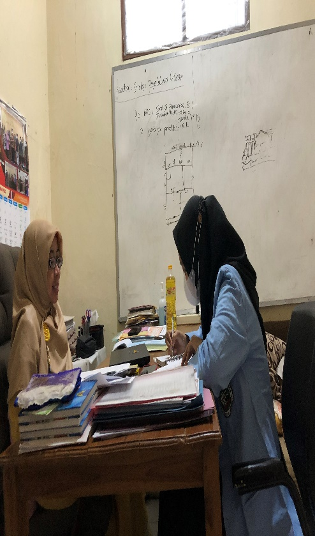

Wawancara dengan Ibu Asnik selaku Derektur KSSU Harum Dhaha

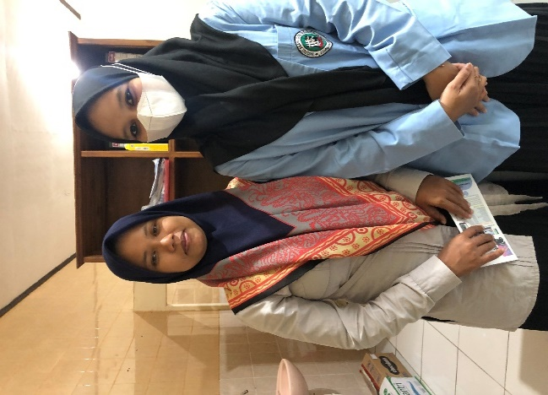

Foto bersama Notaris KSSU Harum Dhaha

Lampiran 8
PERNYATAAN KEASLIAN TULISAN

Saya yang bertanda tangan di bawah ini:
Nama : SITI AINUR ROHMAH
NPM : 18.08.0.0266
NIRM : 2018.4.008.0231.1.000249
Jurusan/Prodi Studi : Perbankan Syari’ah
Fakultas : Syari’ah

Menyatakan dengan sebenarnya bahwa skripsi yang saya tulis ini benar-benar merupakan hasil karya saya sendiri, bukan merupakan pengambilalihan tulisan atau pikiran orang lain yang saya aku sebagai hasil tulisan atau pikiran saya sendiri.
Apabila dikemudian hari saya terbukti atau dapat dibuktikan skripsi ini hasil plagiat, maka saya bersedia menerima sanksi atas perbuatan tersebut.

Kediri, Agustus 2022
Yang membuat pernyataan

Siti Ainur Rohmah

Lampiran 9

RIWAYAT HIDUP PENULIS

Penulis dengan nama lengkap Siti Ainur Rohmah dengan nama panggilan akrab Ainur atau Inun, lahir di Rawa Jaya, tepatnya pada tanggal 15 April 1999, adalah anak kedua dari 3 bersaudara dari Bapak Suryanto dan Ibu Siti Fadhilah yang beralamat di Desa Rawa Jaya (Sindang Kasih), Kecamatan Tabir Selatan, Kabupaten Merangin, Jambi. Penulis adalah seorang Mahasiswi Semester VIII Prodi Perbankan Syari’ah Fakultas Syari’ah di Institut Agama Islam Tribakti (IAIT) Kediri, yang telah menyelesaikan skripsinya sebagai tugas akhir untuk memenuhi sarjana Strata 1 (S-1). Selama masa hidupnya, penulis telah menempuh pendidikan sebagai berikut:
- TK Kartika, lulus pada tahun 2006.
- SDN 260 Rawa Jaya II, lulus pada 2012.
- MTSN Madrasah Tsanawiyah HM Tribakti, lulus pada tahun 2015.
- MA Al- Mahrusiyah, lulus pada tahun 2018.
- Institut Agama Islam Tribakti (IAIT) Kediri sampai saat ini.
Selain bersetatus sebagai Mahasiswi, penulis juga merupakan santri di Pondok Pesantren Al- Ma’ruf Kediri.

